平成２９年１０月１１日
断熱改修で“寒い福井の家を変える”ヒートショック対応のぽかぽかプラン
浴室＆脱衣所「へや暖ねぇ」リフォームプラン
２０１７年１０月１６日より
Ｎｅｗｓ Ｒｅｌｅａｓｅ

有限会社イッセイホーム（本社：福井県福井市、代表取締役：伊勢谷嘉広）は部分断熱改修でヒートショックを予防する「浴室＆脱衣所へや暖ねぇリフォームプラン」を２０１７年１０月１６日より開始いたします。

今回のパッケージプランは今までの「へや暖ねぇ浴室プラン」に脱衣所も一緒に断熱改修するプランです。
家をまるごと断熱するとかなりのコストがかかります。「へや暖ねぇ」とは断熱する部屋を主に生活する空間に絞った部分暖熱リフォームです。福井弁で“だんね”という方言がありますが「そこまでしなくていいよ」の意味です。「へや暖ねぇ」はその部屋だけで“だんね”と“暖かい”を掛けて福井の人に親しみを持ってもらえるようなネーミングにしました。
ヒートショックでの死亡率が全国ワースト３位の福井県。現在好評の浴室プランに加え脱衣所も暖かくする「浴室＆脱衣所へや暖ねぇリフォームプラン」でヒートショックによる死亡率改善をはかります。
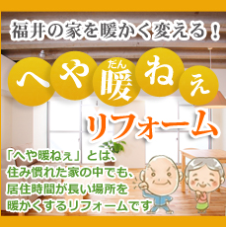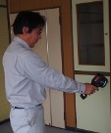
ここがＰＯＩＮＴ！
へや暖ねぇ診断（無料）
サーモカメラで空気の侵入を調べて温度を下げている原因を徹底追求！

商品代、工事費等全て込みでわかりやすい！

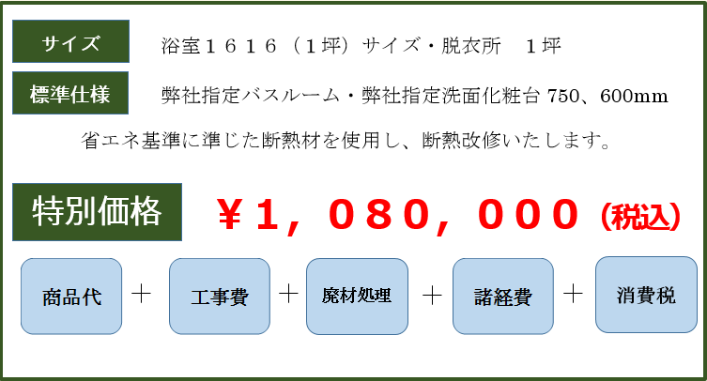
本件についてのお問い合わせ先
有限会社イッセイホーム 担当 伊勢谷有紀 〒910-0843 福井県福井市西開発1丁目305-4
TEL:0776-52-0822 FAX:0776-54-5402 ホームページ http://www.isseihome.com/

